**1：**

**首先安装ssh服务**

Sudo apt-get update

Sudo apt-get install ssh

如果安装不成功就更新apt源

/etc/init.d/ssh start

查看ssh是否启动

Ps –e | grep ssh

**2：**

**Window能ping 到linux的ip**

如果是vm虚拟机的linux系统，则将网络设置改为桥接，然后重启网络

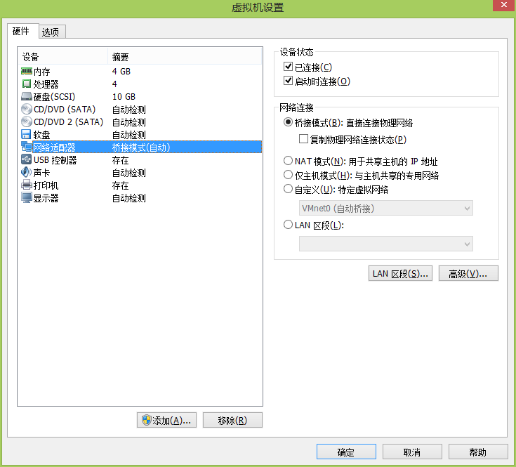

Window能ping 到linux的ip后则可以进行ssh连接了

用xshell工具

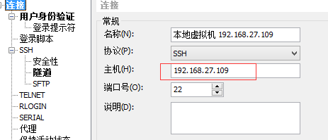

设置对主机IP就可以了